7 апреля отмечается «Всемирный день здоровья»
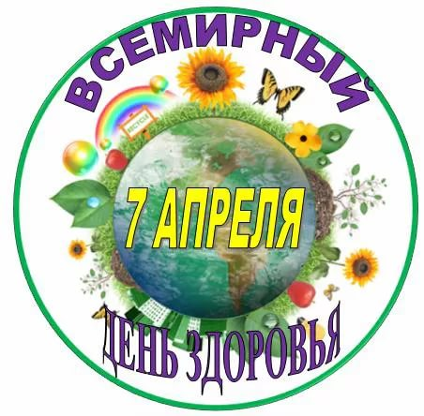
Ежегодное проведение Дня здоровья стало традицией с 1950 года. Эта дата установлена для того, чтобы люди могли понять, как много значит здоровье в их жизни, и решить, что им нужно сделать, чтобы здоровье людей во всем мире стало лучше. День здоровья можно провести в самых различных формах: туристическая прогулка, поход, спортивная игра, город эстафет, лыжный пробег и др.
Помнить должен стар и млад,
Что здоровье – это клад!
Ты здоровьем дорожи,
С физкультурою дружи,
Кушай то, что нам полезно,
Витамины не забудь!
А вреднейшим из привычек:
«Стоп!» – скажи, закрыт им путь.
В нашем детском саду в этот день были проведены спортивные мероприятия для детей на свежем воздухе и в зале.
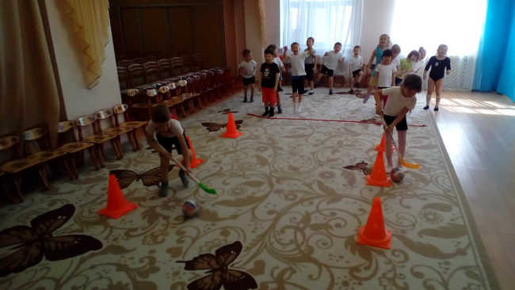
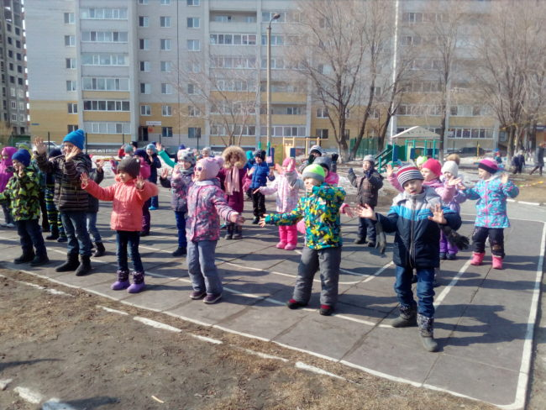
По традиции прошли спортивные эстафеты, в них участвовали дети с огромным желанием! Спортивные игры занимают видное место среди основных средств физического воспитания. Благоприятное влияние положительных эмоций неоспоримо влияет на растущий детский организм.
Ведь эстафеты развивают командный дух и сплачивают детей, учат нас быть дружными спортивными, а настроение от командного участия оно просто становится отличным!
"Человек на свет родился, встал на ножки и пошел!
С ветром, солнцем подружился, чтоб дышалось хорошо!
Приучал себя к порядку, рано утром он вставал.
Бодро делал он зарядку, душ холодный принимал.
Каждый день он бегал, прыгал, много плавал, в мяч играл,
Набирал для жизни силы, и не ныл он, не хворал.
Спать ложился в восемь тридцать, очень быстро засыпал.
С интересом шел учиться и пятерки получал.
Утром рано все вставайте, душ прохладный принимайте,
На зарядку становитесь, кашей с маслом подкрепитесь"
- здоровье – это самое большое богатство
- здоровье – это красота
- здоровье – это сила и ум
- здоровье – это когда ты весел и у тебя все получается
- здоровье – это долгая счастливая жизнь
- здоровье нужно всем – и детям, и взрослым, и даже животным
- здоровье – это то, что нужно беречь, его не купишь ни за какие деньги.

